择时六面图
数据清洗、指标计算与复刻边界说明
对应研报：国盛证券《择时六面图：流动性上行、景气度下行》
实现目录：择时六面图_严谨实现
生成日期：2026年7月
交付原则：数据清洗与指标计算分别放在两个代码文件中；计算代码按指标顺序平铺。无法验证的代理指标单独输出，未披露模型不强行复刻，不计算未经披露的六维综合总分。

本次实现以压缩包中的原始数据和数据说明为基础，逐项对照研报公开定义。研报共覆盖流动性、经济面、估值面、资金面、技术面和情绪面六类指标；原文对部分公式和阈值有明确披露，但对部分模型、数据口径、平滑参数及综合权重未完整披露。程序因此将结果分为“可按公开规则复现”“透明代理或参数假设”“不能严谨复现”三类。

文件/目录 | 作用
01_数据清洗.py | 只读取 source_data，统一日期、列名、数值、去重和排序；输出 cleaned_data。
02_指标计算.py | 只读取 cleaned_data，按指标顺序计算；严格输出与代理输出分目录保存。
source_data | 从原压缩包中筛选出的本次实际使用的原始数据。
cleaned_data | 标准化后的数据；全部CSV使用UTF-8-SIG，Excel可直接打开。
results/indicator_outputs | 按研报公开规则可以复现或近似复现的指标结果。
results/proxy_outputs | 数据口径不一致、季调方法未披露或需要参数假设的代理结果。
results/最新信号汇总.csv | 每个指标最新日期、数值、信号、复刻等级与边界说明。
results/研报2022时点复核.csv | 按研报日当时可用统计期进行方向复核，不提前使用后来公布的数据。


- 进入“择时六面图_严谨实现”目录。
- 运行：python 01_数据清洗.py
- 确认清洗审计表无重复日期和异常空值后，运行：python 02_指标计算.py
- 计算脚本不会回读原始数据，也不会在计算阶段改列名或补做清洗。

编码 | 含义
+1 | 看多
0 | 中性或未触发
-1 | 看空
空值 | 报告未披露方向、数据不足或不可计算

时间口径：月度CSV中的 date 是统计期末，并不自动等于市场当时可获得该数据的发布日期。除名义GDP采用保守可用日期映射外，其他月度指标在用于严格回测前仍须补充实际发布日期。日度指标若用于交易，也应在下一交易日执行，不能用当日收盘后形成的信号按当日收盘成交。

以下修正直接决定能否称为“复刻”。程序没有沿用压缩包说明中与研报不一致的口径，而是优先按照研报原文和图例处理；无法补齐的数据明确降级为代理或不可计算。
指标 | 发现的问题 | 本次处理
DR007 | 压缩包为合成水平序列，缺7天逆回购政策利率 | 只输出DR007水平代理；不冒充DR007/政策利率-1
SHIBOR 1W | 说明曾建议以DR007替代 | 保留SHIBOR独立指标，因为研报同时使用两者
M2-GDP | 说明使用实际GDP同比 | 改为现价累计GDP自行计算名义同比
信贷脉冲 | 说明使用滚动同比或12月变化 | 改为社融增量季调后环比；STL仅作为透明代理
发电量同比 | 实际文件是全社会用电量同比 | 单独标注用电量代理，不称为发电量
A股景气度 | 用PMI与PPI标准化替代 | 不接受该替代；原指标是利润Nowcasting模型
PE | 旧处理曾选指数整体PE | 按研报使用成分股PE_TTM中位数
股权风险溢价 | 旧说明使用1/PE减国债收益率 | 按研报使用(1/PE)/10年国债收益率，再做5年Z-score
AIAE | 压缩包为总市值/GDP | 判定为巴菲特指标，不能替代AIAE
北向资金 | 说明使用均值±2倍标准差 | 按研报改为前120日均值±1倍标准差
均线排列 | 存在多组均线或不一致参数 | 按图例使用10日、30日、60日
RSI | 普通单线RSI或默认14日 | 按研报采用RSI6快线、RSI24慢线及20/80状态机
新高新低 | 文件只有15个行业指数 | 作为行业广度代理，不能代表全市场股票占比
行业分歧度 | 底层不是PCA第一主成分解释比例 | 仅按自身历史标准化输出代理
基金仓位 | 全市场基金季度配置 | 不能等同于主动权益基金带约束回归高频仓位
SKEW | 文件为QVIX收益率滚动偏度 | 判定口径错误，不计算期权隐含SKEW

分类 | 指标
可按公开规则复现 | SHIBOR 1W、M1、M1-PPI、M2-名义GDP、PMI、CPI、PPI、PE中位数、PB、ERP、北向资金、均线排列、布林带、RSI
事件可复现但方向未披露 | 新增开户数
透明代理/参数假设 | DR007水平、信贷脉冲、发电量、两融趋势、均线距离、量价时钟、成交热度、行业分歧度、基金仓位、QVIX
不能严谨复现 | 库存周期、A股景气度、DCF、AIAE、NLP、CPR、期权SKEW；股息率仅有最近20日

清洗脚本只做数据层处理，不产生择时信号。所有输入文件均被复制到独立 source_data，避免依赖原压缩包的深层目录和中文乱码文件名。
项目 | 规则
日期 | 统一转为 pandas 日期；月度数据统一落在统计月末，季度数据落在季度末。
数值 | 无法转换的文本设为缺失；价格与指数收盘价要求大于0。
重复 | 同一日期保留最后一条，随后按日期升序排列。
连接 | CPI与PPI按月份外连接；PE与PB按交易日外连接；沪深两市两融按日期合并。
GDP | 使用现价累计绝对值，按同季度上年值计算名义累计同比；同时生成保守可用日期。
审计 | 输出行数、起止日期、重复日期数和总缺失单元格数。
编码 | 全部CSV输出为UTF-8-SIG，避免Windows Excel中文乱码。

分位数与标准化的统一处理：历史分位数均只使用前一期及更早数据，避免当前值进入当前阈值。5年日度标准化采用约1250个交易日；样本不足时不输出信号。

复刻等级：可按公开规则复现
数据来源：原研报：Wind；本实现：SHIBOR_1W完整序列.csv。

计算：先计算1周SHIBOR的60日均线，再以截至前一日的历史10%分位数作为动态阈值。
信号：MA60低于历史10%分位数时记+1，否则记0。

复刻等级：仅能输出代理
数据来源：原研报：Wind；本实现缺7天逆回购利率，仅有DR007合成水平序列。

计算：第一行是研报所需精确公式；第二行是本次实际可计算的水平代理。
信号：代理MA60低于其历史10%分位数时记+1。
边界说明：必须补齐央行7天逆回购操作利率历史后，才能替换代理并严格复刻。

复刻等级：可按公开规则复现
数据来源：原研报：Wind；底层通常来自中国人民银行；本实现：货币供应量.csv。

计算：使用官方M1同比序列；6个月均线代表短趋势，12个月均线代表长趋势。
信号：MA6>MA12记+1；MA6<MA12记-1。

复刻等级：可按公开规则复现
数据来源：中国人民银行M1与国家统计局PPI；本实现对应两个清洗文件。

计算：差值单位为百分点，再对差值计算6个月和12个月均线。
信号：MA6高于MA12看多，低于MA12看空。

复刻等级：可复现；发布日期采用保守近似
数据来源：M2来自货币供应量；GDP使用国家统计局现价累计值。

计算：名义GDP不是新闻中常见的实际GDP增速；季度值按可用日向后匹配到月度M2。
信号：E>0记+1，E<0记-1。

复刻等级：透明代理
数据来源：社融增量来自中国人民银行；研报Wind季调算法未披露。

计算：将月度社融增量补齐为连续月度序列，用STL(period=12, robust=True)剔除季节项；只有相邻季调值均为正时计算环比。
信号：Pulse>5%记一次看多事件，否则不触发。
边界说明：2022年研报时点，STL代理与研报信号不一致，说明季调方法是关键敏感项。

复刻等级：可按公开规则复现
数据来源：国家统计局制造业PMI；本实现：制造业PMI.csv。

计算：不使用50点作为唯一择时阈值，而是比较中短期趋势。
信号：MA6>MA12记+1，MA6<MA12记-1。

复刻等级：只能使用用电量代理
数据来源：研报使用发电量同比；压缩包实际文件为全社会用电量同比，底层通常来自国家能源局。

计算：对全社会用电量同比计算MA6与MA12。
信号：MA6>MA12代理看多，MA6<MA12代理看空。
边界说明：发电量与用电量不是同一序列，代理输出单独存放。

复刻等级：不能严谨复现
数据来源：原报告只说明“经济景气指数+库存景气指数”，未给底层序列和趋势算法。
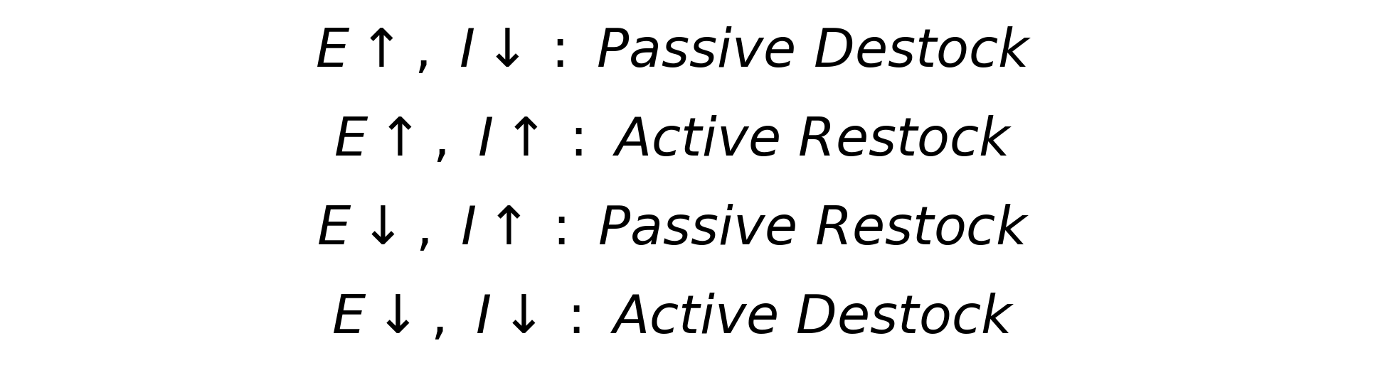
计算：可明确四阶段逻辑，但不能生成国盛原始阶段序列。
信号：被动去库和主动补库看多；被动补库看空；主动去库中性。
边界说明：程序不使用营收与产成品库存等替代变量冒充原模型。

复刻等级：不能严谨复现
数据来源：原报告：Wind数据和国盛内部Nowcasting模型。

计算：目标为上证指数归母净利润同比；解释变量、训练窗口、模型形式和实时缺失处理均未披露。
信号：景气上行看多，景气下行看空。
边界说明：压缩包中的PMI+PPI标准化组合不能替代该盈利Nowcasting模型。

复刻等级：可按公开规则复现
数据来源：国家统计局；本实现：CPI.csv和PPI.csv。
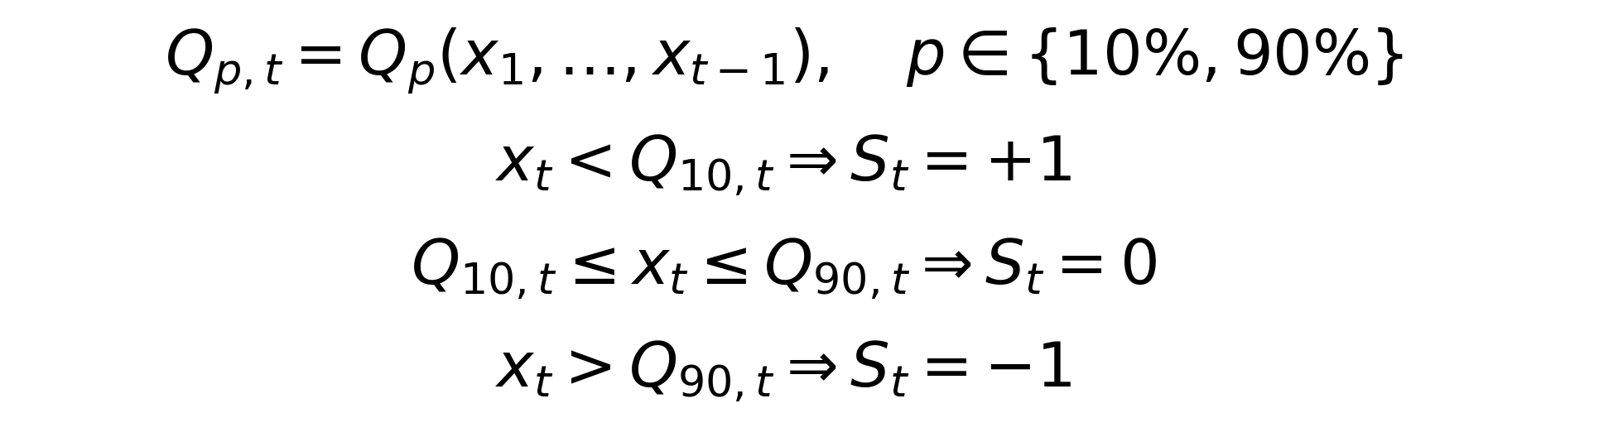
计算：分别对CPI同比和PPI同比计算扩展历史10%与90%分位数；至少36个月历史样本。
信号：低位看多，高位看空，中间中性。

复刻等级：可按公开规则复现
数据来源：原研报：Wind；本实现：中证800PE.csv中的“滚动市盈率中位数”。

计算：直接使用压缩包已经构造好的历史中位数序列。
信号：PE中位数不高于20倍记+1，否则记0。
边界说明：2022-07-29压缩包值为22.12倍，而研报Wind值为20.43倍，存在数据源口径差异。

复刻等级：数据不足
数据来源：压缩包只有2026年最近20个交易日，且股息率1/2字段定义未说明。

计算：保留并清洗原始20日数据，不生成历史信号。
信号：研报规则：高于2.5%看多，低于1.5%看空。
边界说明：需要完整历史指数股息率及字段定义。

复刻等级：可按公开规则复现
数据来源：原研报：Wind；本实现：中证800PB.csv中的指数市净率。

计算：直接使用压缩包指数PB序列。
信号：PB不高于1.4倍记+1，否则记0。
边界说明：研报会对“接近1.4”作主观偏多；机械代码不擅自增加缓冲区。

复刻等级：可按公开规则复现
数据来源：中证800整体PE_TTM与中国10年期国债收益率。

计算：国债收益率先由百分数转为小数；5年窗口约1250个交易日，至少1000日后输出Z值。
信号：Z>1.5记+1；Z<-1.5记-1；其余记0。
边界说明：严格使用比值法，不使用1/PE减国债收益率。

复刻等级：不能严谨复现
数据来源：研报基于中证800 ROE、分红率和内部二阶段模型。

计算：研报只披露n2取25年，未披露贴现率、ROE衰减、分红率路径、终值和估值带。
信号：市场PE明显低于合理PE看多，明显高于合理PE看空。

复刻等级：不能严谨复现
数据来源：研报公式需要股票市值、债券市值和现金；压缩包仅有总市值/GDP。

计算：总市值/GDP是巴菲特指标，分母完全不同。
信号：AIAE低于15%为底部看多。

复刻等级：事件可复现，方向未披露
数据来源：中国结算口径的月度新增投资者数据；本实现：新增投资者.csv。

计算：当前月与此前6个月最大值比较，当前月不进入阈值。
信号：达到新高时输出“反转预警”；未触发时为中性。
边界说明：研报没有披露反转方向的机械判断，因此不强行给+1或-1。

复刻等级：可按公开规则复现
数据来源：沪深港通日度净买入数据；本实现：北向资金.csv。
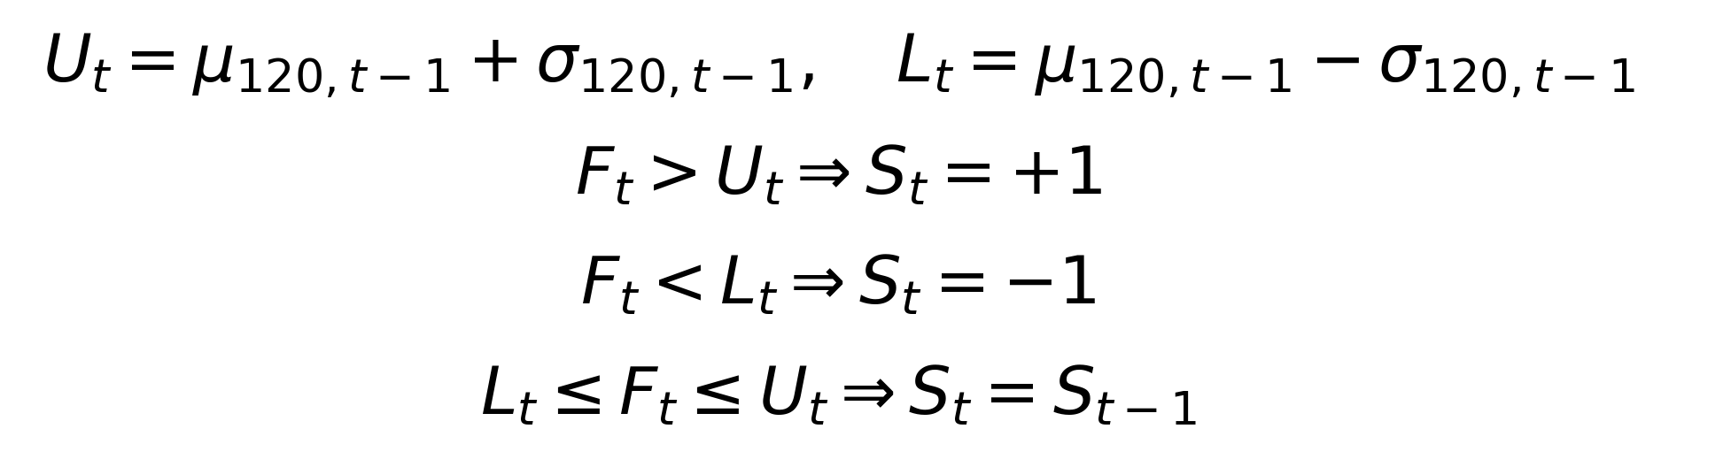
计算：均值和标准差只使用此前120个交易日，避免当天值影响当天阈值。
信号：突破上限切换看多；跌破下限切换看空；区间内维持上次状态。
边界说明：压缩包净买入序列止于2024-08-16。

复刻等级：透明代理
数据来源：沪深交易所两融数据合并；研报未披露趋势识别参数。

计算：B为沪深两市融资融券余额合计。
信号：MA60高于MA120代理看多，反之代理看空。
边界说明：2022研报时点与原报告方向不同，说明该参数不能视为原模型。

复刻等级：可按图例公开参数复现
数据来源：中证800日收盘价。

计算：计算10、30、60日简单移动平均。
信号：形成多头排列记+1，否则不触发。

复刻等级：参数假设
数据来源：研报公开±3%阈值，但未写明长短均线长度。

计算：采用压缩包现有的MA10/MA60设定。
信号：D>3%看多，D<-3%看空，其余震荡。

复刻等级：按公开触发逻辑；标准参数假设
数据来源：中证800日收盘价。
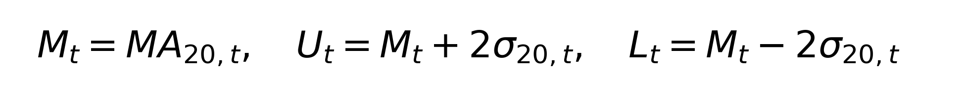
计算：标准差采用总体标准差(ddof=0)。
信号：前一日高于上轨、当日回到上轨内：做空触发；前一日低于下轨、当日回到下轨上方：做多触发。
边界说明：研报未披露布林窗口和倍数，采用市场标准20日±2σ。

复刻等级：可按公开规则复现
数据来源：中证800日收盘价。

计算：用Wilder方法分别计算RSI6快线与RSI24慢线。
信号：快线下穿20后进入等待；随后上穿慢线切换看多。快线上穿80后进入等待；随后下穿慢线切换看空。

复刻等级：行业指数代理
数据来源：研报需要全市场股票；压缩包只有15个行业指数。

计算：在15个行业指数上计算占比。
信号：新高占比达到10%代理看空；新低占比达到10%代理看多。
边界说明：不能把15个行业指数的占比解释为全市场股票广度。

复刻等级：透明代理
数据来源：中证800日收盘价与成交额。

计算：分别判断成交额和20日年化波动率的20/60日趋势。
信号：仅“波动上+成交下”记-1；其他三个象限记+1。
边界说明：研报未披露趋势滤波参数，本实现只提供透明可解释版本。

复刻等级：代理
数据来源：研报使用沪深300过去三个月成交金额；压缩包缺该成交金额，改用中证800成交额。

计算：以5年滚动均值和标准差判断极端情绪。
信号：Z<-1代理看多；Z>1代理看空；其余中性。

复刻等级：代理
数据来源：研报定义为100%-过去10日行业收益率第一主成分解释比例；压缩包底层不是该公式。

计算：本次不重构原PCA指标，仅对压缩包代理序列做MA20与5年Z-score。
信号：代理Z<-1看多，Z>1看空。

复刻等级：代理
数据来源：压缩包是全市场基金季度资产配置，不是主动权益基金带约束回归仓位。

计算：季度配置向后匹配到交易日，再做5日平滑与5年标准化。
信号：Z<-1代理看多，Z>1代理看空。

复刻等级：不能严谨复现
数据来源：压缩包对应文件为空占位；没有论坛原文、词典、模型或历史打分。

计算：无法计算。
信号：研报规则为低于-1倍标准差看多，高于+1倍标准差看空。

复刻等级：不能严谨复现
数据来源：压缩包没有完整认购与认沽成交金额历史。

计算：无法构造MA20和历史标准差阈值。
信号：低位反向看多，高位反向看空。

复刻等级：数据可用但窗口假设
数据来源：压缩包50ETF_QVIX.csv。

计算：研报未披露±1σ的滚动窗口，本实现采用5年。
信号：Z>1代表恐慌高位，反向记+1；其余中性。

复刻等级：不能严谨复现
数据来源：压缩包所谓SKEW是QVIX收益率滚动偏度，不是期权隐含分布SKEW。

计算：不输出错误口径结果。
信号：研报中SKEW低位看多，高位看空。

项目 | 约定
历史分位数 | 使用 expanding().quantile(q).shift(1)，即当前阈值只由以前数据决定。
日度5年窗口 | 按1250个交易日近似；ERP至少1000日，部分代理至少750日后计算。
标准差 | 滚动Z-score采用样本标准差ddof=1；布林带采用总体标准差ddof=0。
RSI | 采用Wilder指数平滑，而不是简单移动平均版本。
北向资金 | 120日均值和标准差整体shift(1)，避免当天流量影响当天上下限。
社融季调 | STL只是一种可审计代理；负的季调社融水平不参与比例环比。
名义GDP | 由现价累计绝对值自行计算，不使用官方实际GDP同比。
综合分数 | 未计算六维[-5,5]总分，因为指标权重、接近阈值的半分规则和维度聚合方法未披露。

- M1、M2、社融、CPI、PPI、用电量、基金配置和新增投资者的实际发布日期。
- 财务和估值指标若自行由个股数据计算，需要历史成分股和财报公告日期。
- 日度收盘数据形成的信号，应在下一交易日执行。
- 北向资金字段在2024年8月后停止，不能把空值当作零流入。

该复核按照研报日前通常已公布的统计期取值：M1、M2、CPI、PPI、社融和用电量使用2022年6月；PMI使用2022年7月；日度市场数据使用2022年7月29日。它仍不是带完整官方发布日期日历的严格回测，但避免了最明显的“使用尚未公布7月宏观数据”问题。

指标 | 研报 | 本实现 | 原因
信贷脉冲 | 中性 | 看多事件：季调社融环比超过5% | STL代理在该时点触发看多，表明季调方法对结果非常敏感
PE_TTM中位数 | 看多 | 中性 | 压缩包序列为22.12倍，与研报Wind口径存在差异
中证800股息率 | 看多 | 不可计算 | 压缩包只有2026年最近20个交易日
中证800 PB | 看多 | 中性 | 机械规则仅在PB不高于1.4时看多；研报对接近底部作主观偏多判断
DCF估值 | 中性 | 不可计算 | 模型参数未披露
AIAE | 看多 | 不可计算 | 压缩包只有总市值/GDP，不是AIAE
融资融券余额 | 看多 | 代理看空：两融余额下行 | 研报未披露趋势算法；MA60/MA120透明代理在该时点方向不同
行业分歧度 | 中性 | 代理中性 | 底层不是研报PCA公式
东方财富NLP | 看多 | 不可计算 | 缺数据和文本模型
期权CPR | 看多 | 不可计算 | 缺认购/认沽成交金额历史
50ETF期权SKEW | 看多 | 不可计算 | 压缩包SKEW口径错误

指标 | 数据期 | 本实现值 | 研报 | 本实现 | 一致
DR007偏离度 | 2022-07-29 | 1.8631 | 看多 | 代理看多：DR007水平处于历史低位 | 是
SHIBOR 1W | 2022-07-29 | 1.7153 | 看多 | 看多：短端资金处于历史低位 | 是
M1同比 | 2022-06-30 | 5.8 | 看多 | 看多：M1同比上行 | 是
M1同比-PPI同比 | 2022-06-30 | -0.3 | 看多 | 看多：剪刀差上行 | 是
M2同比-名义GDP | 2022-07-31 | 5.2765 | 看多 | 看多：M2增速高于名义GDP增速 | 是
信贷脉冲 | 2022-06-30 | 12.4331 | 中性 | 看多事件：季调社融环比超过5% | 否
制造业PMI | 2022-07-31 | 49 | 看空 | 看空：PMI趋势下行 | 是
发电量同比 | 2022-06-30 | 2.9 | 看空 | 代理看空：用电量趋势下行 | 是
CPI同比 | 2022-06-30 | 2.5 | 中性 | 中性 | 是
PPI同比 | 2022-06-30 | 6.1 | 中性 | 中性 | 是
PE_TTM中位数 | 2022-07-29 | 22.12 | 看多 | 中性 | 否
中证800股息率 |  |  | 看多 | 不可计算
中证800 PB | 2022-07-29 | 1.49 | 看多 | 中性 | 否
股权风险溢价 | 2022-07-29 | 1.565 | 看多 | 看多：股权风险溢价高于1.5个标准差 | 是
DCF估值 |  |  | 中性 | 不可计算
AIAE |  |  | 看多 | 不可计算
新增开户数 | 2022-06-30 | 133.03 | 中性 | 未触发 | 是
北向资金 | 2022-07-29 | -17.1896 | 看多 | 看多状态 | 是
融资融券余额 | 2022-07-29 | 1.627万亿元 | 看多 | 代理看空：两融余额下行 | 否
均线排列 | 2022-07-29 | 4,523.31 | 中性 | 未触发多头排列 | 是
均线距离 | 2022-07-29 | 1.238 | 中性 | 震荡 | 是
布林带 | 2022-07-29 | 4,523.31 | 中性 | 中性：当前未触发 | 是
RSI | 2022-07-29 | 28.8532 | 看空 | 看空状态 | 是
新高新低占比 | 2022-07-29 | 0 | 中性 | 代理中性 | 是
成交额+波动率时钟 | 2022-07-29 | 0.1363 | 看多 | 看多/低风险象限 | 是
成交热度 | 2022-07-29 | 0.7543 | 中性 | 中性 | 是
行业分歧度 | 2022-07-29 |  | 中性 | 代理中性
偏股基金仓位 | 2022-07-29 | 1.0741 | 看空 | 代理看空：基金股票仓位偏高 | 是
东方财富NLP |  |  | 看多 | 不可计算
期权CPR |  |  | 看多 | 不可计算
50ETF期权VIX | 2022-07-29 | 0.0796 | 中性 | 中性 | 是
50ETF期权SKEW |  |  | 看多 | 不可计算

下表仅汇总各指标最新可用记录。由于不同文件的结束日期不同，不能把同一行表格误解为同一个实时截面；特别是北向资金止于2024年8月、新增投资者止于2023年8月，股息率只有2026年最近20个交易日。
维度 | 指标 | 最新日期 | 信号 | 复刻等级
流动性 | SHIBOR 1W | 2026-07-23 | 看多：短端资金处于历史低位 | 可按公开规则复现
流动性 | DR007偏离度 | 2026-07-24 | 代理看多：DR007水平处于历史低位 | 代理
流动性 | M1同比 | 2026-06-30 | 看空：M1同比下行 | 可按公开规则复现
流动性 | M1同比-PPI同比 | 2026-06-30 | 看空：剪刀差下行 | 可按公开规则复现
流动性 | M2同比-名义GDP增速 | 2026-06-30 | 看多：M2增速高于名义GDP增速 | 可复现；GDP发布日期采用保守近似
流动性 | 信贷脉冲 | 2026-06-30 | 未触发 | 代理
经济面 | 制造业PMI | 2026-06-30 | 看多：PMI趋势上行 | 可按公开规则复现
经济面 | 发电量同比 | 2026-06-30 | 代理看多：用电量趋势上行 | 代理
经济面 | CPI同比 | 2026-06-30 | 中性 | 可按公开规则复现
经济面 | PPI同比 | 2026-06-30 | 中性 | 可按公开规则复现
经济面 | 库存周期 |  | 不可计算 | 缺数据
经济面 | A股景气度指数 |  | 不可计算 | 模型未披露
估值面 | 中证800成分股PE_TTM中位数 | 2026-07-23 | 中性 | 可按公开规则复现
估值面 | 中证800股息率 | 2026-07-23 | 不评分：历史长度及字段定义不足 | 数据不足
估值面 | 中证800 PB | 2026-07-23 | 中性 | 可按公开规则复现
估值面 | 中证800股权风险溢价 | 2026-07-23 | 中性 | 可按公开规则复现
估值面 | 中证800 DCF估值 |  | 不可计算 | 模型未披露
估值面 | AIAE |  | 不可计算 | 口径不符
资金面 | A股账户新增开户数 | 2023-08-31 | 未触发 | 事件可复现；方向未披露
资金面 | 北向资金 | 2024-08-16 | 看空状态 | 可按公开规则复现
资金面 | 融资融券余额 | 2026-07-23 | 代理看多：两融余额上行 | 透明代理
技术面 | 均线排列 | 2026-07-24 | 未触发多头排列 | 可按图表公开参数复现
技术面 | 均线距离 | 2026-07-24 | 看空：短均线低于长均线3%以上 | 参数假设
技术面 | 布林带 | 2026-07-24 | 中性：当前未触发 | 可按公开规则复现；标准参数MA20±2σ
技术面 | RSI | 2026-07-24 | 看空状态 | 可按公开规则复现
技术面 | 250日新高/新低占比 | 2026-07-23 | 代理中性 | 代理
技术面 | 成交额+波动率时钟 | 2026-07-24 | 看多/低风险象限 | 透明代理
情绪面 | 成交热度 | 2026-07-24 | 代理看空：成交情绪过热 | 代理
情绪面 | 行业分歧度 | 2026-07-23 | 代理看空：行业分歧较高 | 代理
情绪面 | 偏股基金仓位 | 2026-07-24 | 代理中性 | 代理
情绪面 | 东方财富NLP情绪 |  | 不可计算 | 缺数据/模型
情绪面 | 50ETF期权VIX | 2026-07-23 | 中性 | 窗口假设
情绪面 | 期权认购认沽成交比率CPR |  | 不可计算 | 缺数据
情绪面 | 50ETF期权SKEW |  | 不可计算 | 口径错误

本次工作完成了可审计的数据清洗层、逐项平铺的计算层、严格结果与代理结果分流、2022研报时点方向复核，以及最新信号和复刻边界汇总。计算脚本没有采用类、配置文件、流水线框架或插件式设计，核心公式均可在对应指标小节直接找到。
要进一步接近国盛原始六面图，优先级最高的数据是：央行7天逆回购利率历史、规模以上工业发电量同比、完整中证800历史股息率、全市场个股250日新高新低、行业日收益矩阵、主动权益基金高频净值及基准暴露、50ETF期权全合约成交金额与隐含波动率曲面。即使补齐这些数据，库存周期、A股景气度Nowcasting、DCF、AIAE和最终六维综合权重仍需要原作者更完整的方法说明。
最终判断：当前结果可以作为“研报公开规则的透明复建版本”，不能声称是国盛内部模型的逐点完全复制。所有代理、窗口假设和不可计算项均已在文件名、汇总表和本文中明确标识。

国盛证券研究所，2022年7月31日，《量化分析报告：择时六面图——流动性上行、景气度下行》。
原始数据与数据说明：用户上传的“研报数据爬取.zip”及其中最新工作手册。

